PHẦN I: ĐẶT VẤN ĐỀ
Giáo dục và đào tạo (GD&ĐT) là quốc sách hàng đầu, là động lực then chốt để phát triển đất nước; trên cơ sở đánh giá thực trạng giáo dục và đào tạo nước nhà những năm qua, Đại hội XIII ngoài việc tiếp tục khẳng định vị trí của giáo dục và đào tạo, còn bổ sung đây là “động lực then chốt để phát triển đất nước”, và yêu cầu cụ thể hóa chủ trương này: “Xây dựng đồng bộ thể chế, chính sách để thực hiện có hiệu quả chủ trương giáo dục và đào tạo cùng với khoa học và công nghệ là quốc sách hàng đầu, là động lực then chốt để phát triển đất nước”.
Trước diễn biến phức tạp của dịch Covid-19, học sinh (HS) phải dừng đến trường và chuyển sang hình thức học tập trực tuyến để góp phần cùng cả nước chiến thắng đại dịch Covid-19. Với phương châm “Tạm dừng đến trường nhưng không dừng việc học”, toàn ngành giáo dục đã và đang nỗ lực triển khai các hình thức học tập trực tuyến phù hợp với HS.
Di truyền và Biến dị là nội dung chính của chương trình Sinh học lớp 9. Đây là phần có nhiều khái niệm tương đối khó, trừu tượng, hoàn toàn mới đối với HS và một tiết dạy lại gồm khá nhiều kiến thức. Bên cạnh việc nghiên cứu, chuẩn bị bài giảng kỹ càng, giáo viên (GV) còn phải có tư liệu dạy học sinh động, các bài tập củng cố, các trò chơi trực tuyến tương tác với các hình thức đa dạng phù hợp với năng lực HS nếu không HS khó nắm trọn vẹn được kiến thức, thiếu thời gian để hoàn thành bài dạy, không khai thác được hết kiến thức, đặc biệt là về cơ chế, diễn biến của các quá trình sinh học nhất là trong giai đoạn học trực tuyến.
Căn cứ vào những thực tế đó, kết hợp với kinh nghiệm đã tích lũy, tôi nhận thấy: Muốn nâng cao chất lượng dạy học phần Di truyền và Biến dị, GV cần khơi gợi tính tích cực, chủ động, hứng thú trong học tập để giúp các em có những tiết học trực tuyến nhẹ nhàng, không đè nặng áp lực, tiết học quấn hút gây được hứng thú HS học tập, dễ tiếp thu kiến thức. Từ những lý do trên, tôi đã chọn đề tài: “Một số kinh nghiệm nâng cao chất lượng dạy và học phần Di truyền và Biến dị môn Sinh học 9 trong điều kiện dạy học trực tuyến”.
PHẦN II: GIẢI QUYẾT VẤN ĐỀ
1. Cơ sở lí luận của vấn đề nghiên cứu

1.1. Khái niệm “Dạy học trực tuyến”:
Dạy học trực tuyến là hoạt động dạy học được tổ chức thực hiện trên hệ thống phần mềm dạy học trực tuyến và hạ tầng công nghệ thông tin cho phép quản lý và tổ chức dạy học thông qua môi trường Internet, bao gồm: phần mềm tổ chức dạy học trực tuyến trực tiếp; hệ thống quản lý học tập trực tuyến; hệ thống quản lý nội dung học tập trực tuyến.
1.2. Nguyên tắc dạy học trực tuyến:
- Nội dung dạy học trực tuyến phải đáp ứng mức độ cần đạt hoặc yêu cầu cần đạt của chương trình giáo dục phổ thông.
- Bảo đảm các điều kiện tối thiểu về hạ tầng kỹ thuật dạy học trực tuyến và đội ngũ giáo viên đáp ứng yêu cầu tổ chức dạy học trực tuyến.
- Tuân thủ các quy định hiện hành về an toàn thông tin, quy định về dữ liệu, thông tin cá nhân, sở hữu trí tuệ theo các quy định của pháp luật.
1.3. Hoạt động dạy học trực tuyến:
- Hoạt động dạy học trực tuyến được thực hiện theo các bài học hoặc chủ đề trong chương trình giáo dục phổ thông, bảo đảm sự tương tác giữa giáo viên và học sinh trong quá trình dạy học.
- Học sinh học tập trực tuyến thực hiện các hoạt động chính sau: tham dự giờ học trực tuyến do giáo viên tổ chức; thực hiện các hoạt động học tập và kiểm tra, đánh giá theo yêu cầu của giáo viên; khai thác nội dung học tập từ học liệu dạy học trực tuyến; đặt câu hỏi và trả lời câu hỏi đối với giáo viên và các học sinh khác.
- Giáo viên dạy học trực tuyến thực hiện các hoạt động chính sau: tổ chức giờ học trực tuyến để giảng bài và hướng dẫn học sinh học tập; giao nhiệm vụ học tập và kiểm tra, đánh giá kết quả học tập của học sinh; theo dõi và hỗ trợ học sinh khai thác nội dung học tập từ học liệu dạy học trực tuyến; tư vấn, hỗ trợ, trả lời câu hỏi và giải đáp thắc mắc của học sinh.
- Người đứng đầu cơ sở giáo dục phổ thông quyết định hình thức tổ chức dạy học trực tuyến hỗ trợ dạy học trực tiếp tại cơ sở giáo dục phổ thông; tổ chức dạy học trực tuyến thay thế dạy học trực tiếp tại cơ sở giáo dục phổ thông trong thời gian học sinh không đến trường để học tập vì lý do bất khả kháng.
1.4. Văn bản chỉ đạo của các cấp về dạy học trực tuyến:
- Thông tư số 09/2021/TT-BGDĐT ngày 30/3/2021 của Bộ Giáo dục và Đào tạo quy định về quản lý và tổ chức dạy học trực tuyến trong cơ sở giáo dục phổ thông và cơ sở giáo dục thường xuyên.
- Công văn số 3211/SGDĐT-GDPT ngày 10/9/2021 của Sở GD&ĐT Hà Nội về việc tăng cường chỉ đạo dạy học trực tuyến trong thời gian phòng chống dịch Covid-19, năm học 2021-2022.
2. Cơ sở thực tiễn của vấn đề nghiên cứu
Tình hình dịch Covid-19 diễn biến nghiêm trọng, cả nước gồng mình chống dịch, do vậy nhà trường tôi cũng phải nghỉ học trực tiếp một thời gian khá dài khiến nhiều em quên kiến thức cũ, ý thức học tập còn chưa tốt.
Sinh học là bộ môn khoa học thực nghiệm, vì vậy học phải đi đôi với hành. Khi dạy HS về kiến thức Sinh học chúng ta không nên chỉ truyền đạt dưới dạng “thực đơn có sẵn”, HS chỉ học thuộc bài mà phải truyền đạt một cách khoa học, giúp HS nắm chắc kiến thức có tính quy luật, hiểu được bản chất của nó.
* Về phía HS
- HS hầu hết đều chăm ngoan nhưng chưa có ý thức học đều các môn.
- Khi học tập trực tuyến HS thiếu chú ý, thiếu tập trung úy nghĩ thảo luận, ít tham gia xây dựng bài.
- HS chỉ tiếp nhận kiến thức của thầy cô truyền đạt trong sách giáo khoa thụ động, thiếu tích cực, không chịu tư duy độc lập nắm kiến thức.
* Về phía GV
- Luôn trăn trở suy nghĩ về việc học tập của HS.
- Luôn tìm tòi những phương pháp giảng dạy mới để gây hứng thú cho HS.
- Tìm hiểu chương trình GDPT 2018 để có những phương pháp giảng dạy hiệu quả, phát huy năng lực, phẩm chất HS.
- Nhiều GV kỹ năng sử dụng CNTT vào giảng dạy còn hạn chế.
Qua thực tế giảng dạy trên lớp, dự giờ các đồng nghiệp trong trường và trường bạn, tôi nhận thấy một số GV vẫn còn lúng túng trong phương pháp dạy phần Di truyền và Biến dị trong môn Sinh học 9, GV “nói” vẫn là phương pháp dạy phổ biến, chiếm ít nhất 60% thời gian của giờ học. Phương pháp này được dùng để giải thích, cung cấp kiến thức, vì vậy nó không sửa lỗi và không đáp ứng được nhu cầu khác của người học. Hơn nữa, trong giai đoạn dạy học trực tuyến nếu chỉ “nói” HS sẽ không tập trung. Sau thế nữa, ở lứa tuổi cuối cấp THCS tư duy trừu tượng của HS đã phát triển nhưng do kiến thức phần Di truyền và Biến dị là kiến thức khó nên HS gặp khó khăn trong việc lĩnh hội kiến thức.
Xuất phát từ thực tế trên, tôi mong muốn làm thế nào giúp các em nắm vững được kiến thức cơ bản của môn Sinh học, biết vận dụng các kiến thức đã học vào cuộc sống, biết giải thích các hiện tượng trong thực tế cuộc sống, có hứng thú yêu thích môn học, say mê nghiên cứu chăm chỉ học tập, sáng tạo và linh hoạt, có tinh thần vượt khó trong học tập. Để làm được điều đó, cần thực hiện đồng bộ nhiều giải pháp, trong đó đặc biệt cần chú trọng việc sử dụng các phương tiện dạy học hiện đại kết hợp với hệ thống câu hỏi và bài tập củng cố. Do đó, tôi đã bắt tay áp dụng SKKN này vào thực tế giảng dạy.
3. Một số biện pháp sử dụng nhằm nâng cao chất lượng dạy và học phần Di truyền và Biến dị môn Sinh học 9 trong điều kiện dạy học trực tuyến
3.1. Biện pháp 1: Lựa chọn phần mềm giảng dạy phù hợp
Có thể nói ứng dụng công nghệ thông tin vào dạy học trục tuyến là một phương pháp thể hiện cao tính sáng tạo về khoa học. Trước kia, khi giảng dạy bằng phương pháp truyền thống, GV phải chuẩn bị nhiều đồ dùng dạy học trực quan trước khi lên lớp. Vào tiết dạy vừa giảng bài, GV vừa phải ghi nhớ và sắp đặt đồ dùng để treo lên bảng, thời gian tháo gắn đồ dùng cũng chiếm một phần không nhỏ trong tiết học, phần nào đã làm giảm sự tập trung của HS. Với việc ứng dụng công nghệ thông tin vào dạy học thì bài giảng trở nên dễ hiểu hơn với HS vì những hình ảnh minh họa sinh động, phong phú. GV có nhiều thời gian truyền thụ kiến thức cho HS, HS cũng hiểu bài sâu hơn, vận dụng kiến thức đã học vào thực hành tốt hơn.
Qua tìm tòi tôi thấy việc dạy học trực tuyến với ứng dụng ZOOM rất phù hợp. HS chỉ cần một đường link ZOOM hoặc một mã ZOOM để tham gia vào giờ học trực tuyến. Hơn nữa, tổ chức lớp học trực tuyến qua ZOOM là giải pháp rất tốt mang lại nhiều lợi ích kinh tế và tiết kiệm được thời gian tiền bạc, phù hợp với xu thế đổi mới ứng dụng CNTT trong nhà trường và trong Giáo dục. Chính vì vậy, tôi đã lựa chọn ứng dụng ZOOM vào giảng dạy trực tuyến. Sau khi lựa chọn được ứng dụng, tôi thông báo đến toàn thể phụ huynh tải ứng dụng và truy cập vào lớp học do tôi tạo để HS tham gia học tập hàng ngày qua điện thoại hoặc máy tính.
Để đảm bảo cho việc liên lạc thông suốt, chuẩn bị cho việc tổ chức tiến trình dạy học qua mạng, tôi tham gia vào nhóm Zalo của từng lớp; thống nhất với phụ huynh về khung giờ nhất định để HS được sử dụng thiết bị và phối hợp giám sát HS.
3.2. Biện pháp 2: GV nghiên cứu SGK, phân phối chương trình và tài liệu tham khảo để xây dựng kế hoạch dạy học và tư liệu dạy học.
* Biên soạn, kế hoạch bài dạy
So với việc dạy học trên lớp, việc biên soạn kế hoạch bài dạy khi thực hiện dạy học trực tuyến đòi hỏi một cách tiếp cận mới để đạt hiệu quả. Tôi đã tăng cường đổi mới về phương pháp dạy học, biên soạn tiến trình dạy học phù hợp. Tùy theo từng bài học mà tôi có những cách thiết kế bài dạy khác nhau, làm sao để bài dạy hay nhất, có chiều sâu nhất, đồng thời, cũng để HS vừa dễ tiếp nhận kiến thức lại vừa hào hứng học tập phát huy hết năng lực phẩm chất của bản thân.
Ví dụ: Khi học bài Lai hai cặp tính trạng (SGK Sinh học 9) tôi tiến hành thực hiện thiết kế bài giảng trên PowerPoint với các slide màu sắc hấp dẫn, nội dung nhẹ nhàng để tránh gây áp lực cho HS, tạo sự hào hứng cho các em. Đồng thời, trong bài giảng, tôi tăng cường chỉ dẫn để HS sử dụng hiệu quả SGK, ghi chú lại những chỉ dẫn cần thiết cho HS giúp các em hiểu bài, ghi nhớ lâu hơn.
* Sưu tầm hoặc xây dựng tư liệu dạy học phù hợp với bài học
• Mục đích:
- Đánh giá thái độ học tập của HS có nghiêm túc hay không (nội dung câu hỏi nằm trong video bài giảng, SGK và tài liệu mà GV đã giao nhiệm vụ).
- Kiểm tra mức độ hiểu bài của HS.
- Tích luỹ điểm số để đánh giá quá trình.
• Ví dụ, đối với mỗi buổi học, biên soạn một số câu hỏi trắc nghiệm để kiểm tra kiến thức liên quan; sử dụng các phần mềm online để soạn nội dung kiểm tra, đánh giá và gửi yêu cầu cho HS
Giao cho HS một số phiếu bài tập với mức độ phân loại HS tăng dần để luyện tập, vận dụng và củng cố kiến thức sau mỗi bài học.
• Chẳng hạn, hướng dẫn HS làm bài vào vở, chụp kết quả bài làm và nộp bài (qua Zalo, Email hoặc những công cụ thay thế khác).
* Tổ chức tiến trình dạy học trực tuyến.
- Trước khi kết nối trực tiếp: Giao nhiệm vụ cho HS trên Zalo hoặc gửi đường link bài học cho HS thông qua công cụ mạng xã hội (Zalo, Facebook, ...) để HS có thể thực hiện trước.
- Kết nối trực tiếp: Kết nối qua nền tảng ZOOM để bắt đầu thực hiện tiến trình dạy học.
Về cơ bản, việc tổ chức thực hiện giai đoạn này có thể tiến hành như đã gợi ý ở trên. Tuy nhiên, tuỳ vào nội dung bài học và thời lượng, tôi linh hoạt điều chỉnh cho phù hợp với thực tế. Chẳng hạn, sau khi báo cáo, thảo luận về kết quả thực hiện nhiệm vụ đã giao, tôi có thể dành một khoảng thời gian (không quá dài) của đầu buổi học để giảng bài, nhấn mạnh nội dung cốt lõi, hướng dẫn HS và sử dụng SGK, ... để thực hiện nhiệm vụ tiếp theo.
Sau khi được hướng dẫn và nhận nhiệm vụ, HS tự chủ thực hiện với tư liệu đã được cung cấp. GV “quan sát”, hỗ trợ:
- Gọi kiểm tra xác suất việc thực hiện hoạt động tự chủ của HS (thường là những HS chưa thực sự tích cực, hoặc xoay vòng kiểm tra…);
- Xem thông tin phản hồi kết quả học tập của HS qua bài trắc nghiệm nhanh kiến thức (nếu có).
Qua đó, tôi nắm được thông tin, tổng hợp lại những điểm mấu chốt cần thảo luận và kết luận cho HS ở cuối giờ học.
Thực hiện tiến trình dạy học qua mạng đòi hỏi tôi cần có sự trau đồi về kĩ năng CNTT, nhất là ở giai đoạn đầu áp dụng. Kết quả học tập của HS phụ thuộc rất nhiều vào cách thức tổ chức tiến trình dạy học.
3.3. Biện pháp 3: Tăng cường tương tác giữa hoạt động dạy của GV và sự lĩnh hội tri thức của HS một cách tích cực
Trong giờ dạy tôi tăng sự tương tác giữa các hoạt động học để khơi gợi hứng thú giúp HS tăng thêm cơ hội luyện tập cùng tôi. Tôi luôn luôn đặt ra vấn đề có ví dụ cụ thể dựa trên tri thức bài học để các em có cơ hội suy nghĩ, có cơ hội thể hiện bản thân. Giúp các em khắc sâu kiến thức, ghi nhớ nội dung bài học.
Một số lưu ý tôi đã thực hiện chuyển giao nhiệm vụ học tập cho HS; theo dõi, hỗ trợ, kiểm tra, đánh giá trong quá trình HS thực hiện nhiệm vụ học tập; tổ chức cho HS báo cáo và thảo luận về kết quả thực hiện nhiệm vụ học tập; tôi kết luận và nhận định về kết quả thực hiện nhiệm vụ của HS ("chốt" kiến thức, kĩ năng để HS chính thức ghi nhận, vận dụng).
Như vậy, khi đã coi trọng vị trí hoạt động và vai trò của người học thì cần phải phát huy tính tích cực chủ động của người học. Tuy nhiên, dạy học lấy HS làm trung tâm không phải là một phương pháp dạy học cụ thể. Đó là một tư tưởng, quan điểm giáo dục, một cách tiếp cận quá trình dạy học chi phối tất cả quá trình dạy học về mục tiêu, nội dung, phương pháp, phương tiện, tổ chức, đánh giá… chứ không phải chỉ liên quan đến phương pháp dạy và học.
3.4. Biện pháp 4: Đổi mới linh hoạt phương pháp dạy học trực tuyến để nâng cao chất lượng giáo dục
3.4.1. Phương pháp vấn đáp
Vấn đáp (đàm thoại) là phương pháp trong đó GV đặt ra câu hỏi để HS trả lời, hoặc HS có thể tranh luận với nhau và với cả giáo viên; qua đó HS lĩnh hội được nội dung bài học. Căn cứ vào tính chất hoạt động nhận thức, người ta phân biệt các loại phương pháp vấn đáp:
- Vấn đáp tái hiện: GV đặt câu hỏi chỉ yêu cầu HS nhớ lại kiến thức đã biết và trả lời dựa vào trí nhớ, không cần suy luận. Đây là biện pháp được dùng khi cần đặt mối liên hệ giữa các kiến thức vừa mới học
- Vấn đáp giải thích - minh hoạ: GV lần lượt nêu ra những câu hỏi kèm theo những ví dụ minh hoạ để HS dễ hiểu, dễ nhớ. Phương pháp này đặc biệt có hiệu quả khi có sự hỗ trợ của các phương tiện nghe - nhìn.
- Vấn đáp tìm tòi (đàm thoại Ơxrixtic): GV dùng một hệ thống câu hỏi được sắp xếp hợp lý để hướng HS từng bước phát hiện ra bản chất của sự vật, tính quy luật của hiện tượng đang tìm hiểu, kích thích sự ham muốn hiểu biết. Trong vấn đáp tìm tòi, GV giống như người tổ chức sự tìm tòi, còn HS giống như người tự lực phát hiện kiến thức mới. Vì vậy, khi kết thúc cuộc đàm thoại, HS có được niềm vui của sự khám phá trưởng thành thêm một bước về tư duy.
Đặc biệt, trong dạy trực tuyến tôi duy trì phương pháp này để các em được tự chủ trong việc học tập của bản thân, không ngần ngại chiếm lĩnh tri thức.
Ví dụ: Khi dạy bài Giảm phân, tôi sử dụng kết hợp các phương pháp:
- Vấn đáp tái hiện ở đầu giờ
GV: Em hãy nhắc lại diễn biến quá trình nguyên phân đã học ở bài trước.
HS: Tái hiện kiến thức đã học để nêu diễn biến quá trình nguyên phân.
- Vấn đáp tìm tòi trong khâu tìm hiểu nội dung bài, đưa ra các câu hỏi để HS phải suy ngẫm mới có thể trả lời được.
GV: Kết quả của giảm phân I và giảm phân II có gì khác nhau?
HS: Quan sát hình kết hợp nghiên cứu SGK suy nghĩ đưa ra câu trả lời.
GV: Trong hai lần phân bào của giảm phân lần nào được coi là phân bào nguyên nhiễm, lần nào được coi là phân bào giảm nhiễm?
HS: Tái hiện lại kiến thức quá trình nguyên phân để đưa ra kết luận.
3.4.2. Phương pháp đặt và giải quyết vấn đề
Trong dạy học theo phương pháp đặt và giải quyết vấn đề, HS vừa nắm được tri thức mới, vừa nắm được phương pháp lĩnh hội tri thức đó, phát triển tư duy tích cực, sáng tạo, được chuẩn bị một năng lực thích ứng với đời sống xã hội, phát hiện kịp thời và giải quyết hợp lý các vấn đề nảy sinh.
Ví dụ: Khi vào bài “Menđen và di truyền học”, GV có thể đặt vấn đề: Trong đời sống hàng ngày, chúng ta thấy nhiều hiện tượng động vật, thực vật và con người giữa các cá thể trong cùng một dòng giống nhau, nhưng cũng trong những cá thể đó lại xuất hiện những cá thể có những đặc điểm khác với bố mẹ chúng. Vậy nguyên nhân nào dẫn đến các hiện tượng trên? Di truyền học sẽ giúp ta tìm câu trả lời?. Từ đó, HS có thể thấy được ý nghĩa của di truyền học, mối quan hệ giữa di truyền và đời sống và qua các kiến thức, HS cũng có thể giải quyết được một số vấn đề trong đời sống.
3.4.3. Phương pháp động não
Động não là phương pháp giúp HS trong một thời gian ngắn nảy sinh được nhiều ý tưởng, nhiều giả định về một vấn đề nào đó. GV cần đưa ra một hệ thống các thông tin làm tiền đề cho buổi thảo luận.
- Cách tiến hành như sau:
+ GV nêu câu hỏi, vấn đề cần được tìm hiểu trước cả lớp hoặc trước nhóm.
+ Khích lệ HS phát biểu và đóng góp ý kiến càng nhiều càng tốt.
+ Liệt kê tất cả các ý kiến phát biểu.
+ Phân loại và làm sáng tỏ những ý kiến chưa rõ và thảo luận sâu từng ý.

3.5. Biện pháp 5: Tăng cường hứng thú cho HS trong mỗi buổi học.
- Tạo không gian chờ thật thú vị: Trước khi buổi học diễn ra, GV có thể vào phòng Zoom sớm khoảng 10 phút để duyệt cho HS vào sớm, mở các bản nhạc, bài hát để tạo không khí vui tươi khi chuẩn bị tiết học.
- Chèn âm thanh cho một số đối tượng trên slide: Để tránh các HS chỉ nhìn, hoặc buồn ngủ, khi thiết kế slide, tôi cố gắng để một số slide có âm thanh đi kèm cho các đối tượng.
- Cho HS được vẽ lên màn hình để gạch chân, nối đáp án hoặc nhắn vào ô chat. (Yêu cầu HS không sử dụng từ không có dấu)
- Tăng cường trò chơi trực tuyến tương tác: Phần này tôi thấy rất hữu hiệu bởi không chỉ giúp HS hào hứng hơn mà còn giúp HS học kiến thức thông qua trò chơi. HS được thao tác, kéo thả, ấn chọn ngay trên màn hình nên rất thích. Cụ thể tôi dùng những trò chơi trực tuyến sau:
+ Quizizz: Đây là trò chơi trên web, HS không phải cài đặt gì chỉ cần ấn vào link điền tên mình là chơi được. Có nhiều hình ảnh và dạng câu hỏi. HS thao tác trực tiếp lên màn hình.
+ Menti.com để tạo những câu hỏi tương tác tìm từ ngữ. GV truy cập, tạo câu hỏi rồi gửi link. HS ấn vào link và cấn từ mình tìm được. Màn hình sẽ hiển thị tất cả các câu trả lời ngay tức thì của HS. GV và HS cùng nhận xét.
+ Classskick để tạo bài tập tương tác. Tôi tạo một số bài tập như kéo thả, nối tranh, nhúng link vào ô chát cho HS ấn vào là dẫn tới câu hỏi, bài tập tương tác. Tôi có thể nhìn trực tiếp em nào đang làm câu nào, kết quả thế nào.
+ Wordwall là một trang web cũng có thể tạo trò chơi trực tuyến. Họ đã tạo sẵn cảnh và nhân vật, mình chỉ cần thay nội dung. Tuy nhiên, nhược điểm là không nhìn thấy HS khi chơi và chỉ thấy kết quả cuối cùng khi HS thi xong.
+ Blocket, Live word sheet, Kahoot (tương tự như quizizizz, classkick).
+ Edpuzzle là phần mềm cho phép tạo những video bài giảng mà GV có thể đính kèm các câu hỏi trắc nghiệm, câu hỏi mở, các lời chú thích bằng văn bản hoặc bằng bản thu âm tại thời điểm nhất định trong video. HS cần trả lời câu hỏi để xem được phần tiếp theo, nếu không trả lời video sẽ ngừng tại thời điểm đó. Đối với giáo viên, Edpuzzle cho phép GV kiểm tra chi tiết HS đã xem video trong thời gian bao lâu, tỉ lệ câu trả lời đúng là bao nhiêu phần trăm qua báo cáo của ứng dụng.
Để làm cho giờ học online trở nên thú vị và đạt hiệu quả như mong muốn, tôi đã tận dụng những ứng dụng, phần mềm thiết kế những câu hỏi đố vui, trò chơi… giúp HS vừa học tập, đồng thời tạo tâm lý hứng thú học bài hiểu bài. Đối với những chủ đề bài học tương đối dễ và đơn giản, tôi sử dụng đánh giá tại chỗ để kiểm tra sự hiểu bài của các em. Tổ chức trò chơi vừa để các em làm bài tập và cũng là một hình thức để đánh giá thực chất mức độ tiếp thu bài của HS trong tiết học, giúp các em hứng thú hơn khi làm bài.
Việc sử dụng trò chơi có nhiều tác dụng như:
- Giúp HS thay đổi loại hình hoạt động trong giờ học, làm cho giờ học bớt căng thẳng, tạo cảm giác thoải mái, dễ chịu.
- Kích thích sự tìm tòi, tạo cơ hội để HS tự thể hiện mình.
- Thông qua trò chơi, HS vận dụng kiến thức năng nổ, hoạt bát, kích thích trí tưởng tượng, trí nhớ. Từ đó, phát triển tư duy mềm dẻo, học tập cách xử lý thông minh trong những tình huống phức tạp, tăng cường khả năng vận dụng trong cuộc sống.
Ví dụ: Sau khi dạy xong kiến thức bài “Nguyên phân” tôi thiết kế hoạt động củng cố như sau:
Bước 1: Thiết kế câu hỏi trên Edpuzzle để các em vừa ôn lại diễn biến quá trình nguyên phân vừa củng cố kiến thức ở mức độ nhớ.
Bước 2: Thiết kế trò chơi trên phần mềm bài giảng với những trò chơi hay đặc sắc thu hút sự chú ý của HS. Tôi chọn những trò chơi có nhiều hình động và âm thanh để các em tương tác tốt, phù hợp với giảng dạy trực tuyến. (Ở phần trò chơi này tôi sẽ yêu cầu HS trả lời các câu hỏi ở mức thông hiểu và vận dụng)
Bước 3: GV thông qua thể lệ tổ chức trò chơi trong tiết học.
Bước 4: Chơi trò chơi.
4. Một số kết quả đạt được
Sau khi áp dụng SKKN này vào thực tế giảng dạy, tôi thấy kết quả có chiều hướng tốt hơn, cụ thể như sau:
- HS thường vui vẻ chờ đón những tiết Sinh học để được cùng tiếp thu những kiến thức mới. HS rất hứng thú khi được tham gia trải nghiệm những hoạt động học tập sôi nổi do GV tổ chức.
- Các biện pháp của đề tài đưa ra phù hợp với đối tượng HS lớp 9, có tác động tích cực đến hoạt động học tập của trò. Thực tế cho thấy HS ham học, sôi nổi, hăng hái hơn, chủ động tích cực hơn, mạnh dạn tham gia vào các hoạt động học tập do GV tổ chức.
- Thông qua kết quả các bài kiểm tra cho thấy kết quả học tập của các lớp 9 được nâng cao.
- Các tiết dạy sử dụng các PPDH tích cực và các biện pháp trong đề tài đảm bảo theo đúng chuẩn kiến thức kĩ năng, có tính khả thi khi áp dụng trong quá trình dạy học.
- HS có hứng thú tìm tòi các hiện tượng trong thực tiễn đời sống và tích cực vận dụng kiến thức đã học để giải thích hiện tượng đó. Vì vậy HS nắm kiến thức chắc hơn, nhớ lâu hơn, chất lượng học tập được nâng cao.
PHẦN III: KẾT LUẬN VÀ KHUYẾN NGHỊ
1. Kết luận
Dạy học trực tuyến là hình thức giáo dục phổ biến nhiều quốc gia. Trong bối cảnh hiện nay, dịch bệnh Covid-19 còn nhiều diễn biến phức tạp, vì vậy hình thức dạy học trực tuyến là một lựa chọn phù hợp và được quan tâm nhất của ngành giáo dục. Mô hình dạy học mới được áp dụng tiêu biểu là một trong những giải pháp tối ưu có khả năng đáp ứng nhu cầu cấp thiết trong học tập, giảng dạy và thuận lợi trong đào tạo nhiều cấp học và những mặt tích cực mà phương pháp này mang lại trong quá trình giảng dạy và học tập.
Các giải pháp đã sử dụng trong thời gian dạy học trực tuyến, GV vẫn có thể tiếp tục triển khai áp dụng vào thực tế giảng dạy trong dạy học trực tiếp để tạo cho học sinh hứng thú, sự yêu thích đối với nội dung Biến di và Di truyền nói riêng và môn Sinh học nói chung.
2. Khuyến nghị
* Đối với UBND Quận:
- Xây dựng hạ tầng mạng, trang thiết bị công nghệ thông tin (như máy tính, camera, máy in, máy quét), đường truyền, dịch vụ internet, tận dụng tối đa các phương tiện để hỗ trợ cho GV khi dạy học trực tuyến cũng như trực tiếp.
* Đối với Phòng GD&ĐT:
- Tăng cường tập huấn kỹ thuật thực hiện, kỹ năng sử dụng công nghệ thông tin, kỹ năng an toàn thông tin, kỹ năng khai thác, sử dụng hiệu quả các ứng dụng phục vụ công việc dạy và học trực tuyến.
- Hướng dẫn xây dựng kế hoạch dạy học trực tuyến chi tiết theo từng bộ môn cho giáo viên trong toàn Quận.
* Đối với nhà trường:
- Bồi dưỡng kiến thức, kỹ năng đáp ứng yêu cầu chuyển đổi số cho GV.
- Điều tra, khảo sát khả năng đáp ứng yêu cầu học trực tuyến về thiết bị học tập, tâm thế chuẩn bị học tập của HS.
* Đối với giáo viên:
- Tự trang bị cho mình khả năng, kỹ năng ứng dụng công nghệ thông tin, sử dụng thành thạo các phần mềm, hệ thống dạy học trực tuyến.
- Chuẩn bị các hoạt động dạy học cũng như các trò chơi, video clip với các hoạt động khởi động vui nhộn tạo bầu không khí thoải mái trong lớp học.
TÀI LIỆU THAM KHẢO
1. Bộ Giáo dục và Đào tạo (2014), Tài liệu tập huấn kiểm tra, đánh giá trong quá trình dạy học theo định hướng phát triển năng lực HS trong trường trung học phổ thông.
2. Bộ Giáo dục và Đào tạo (7/2017), Chương trình giáo dục phổ thông tổng thể.
3. Bộ Giáo dục và Đào tạo (1/2017), Sinh học 9.
4. Nguyễn Minh Phương (2007), Tổng quan về các khung năng lực cần đạt ở HS trong mục tiêu giáo dục phổ thông. Đề tài nghiên cứu khoa học của Viện Khoa học Giáo dục Việt Nam.
5. Trần Bá Hoành (2006), Đổi mới phương pháp dạy học, chương trình và sách giáo khoa. Nxb ĐHSP Hà Nội.
6. Phan Khắc Nghệ (2018), Bài giảng và lời giải chi tiết Sinh học 9.
7. Phan Thị Thanh Hội (2020), Ôn tập thi tuyển sinh vào lớp 10 môn Sinh học.
8. Phan Thu Phương (11/2018), Câu hỏi và bài tập trắc nghiệm môn Sinh học 9.

DANH MỤC CHỮ VIẾT TẮT TRONG SKKN

SKKN | Sáng kiến kinh nghiệm
BGDĐT | Bộ Giáo dục Đào tạo
SGDĐT | Sở Giáo dục Đào tạo
GV | Giáo viên
HS | Học sinh
SGK | Sách giáo khoa
THCS | Trung học cơ sở
GD&ĐT | Giáo dục và Đào tạo

PHỤ LỤC
Một số hình ảnh tiết dạy
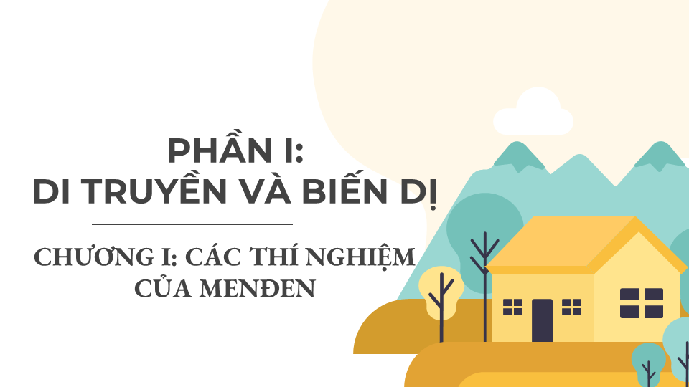 | 
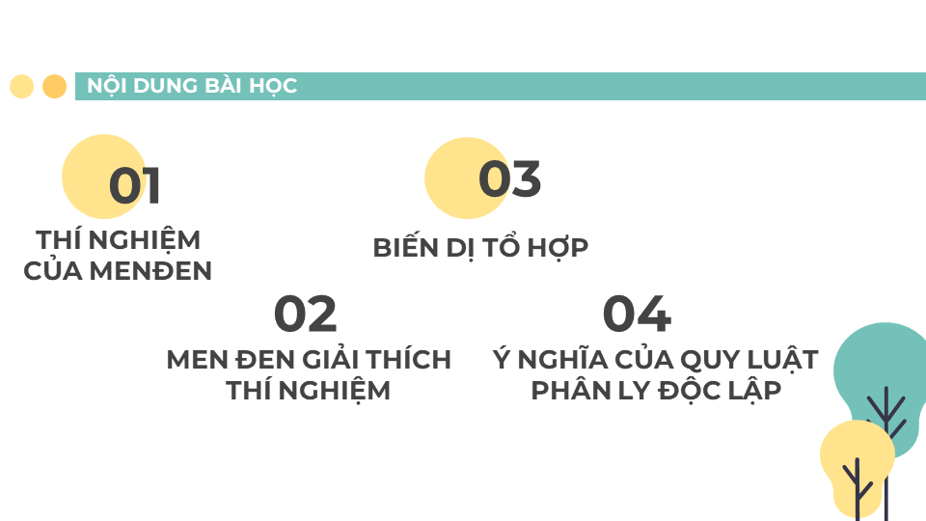 | 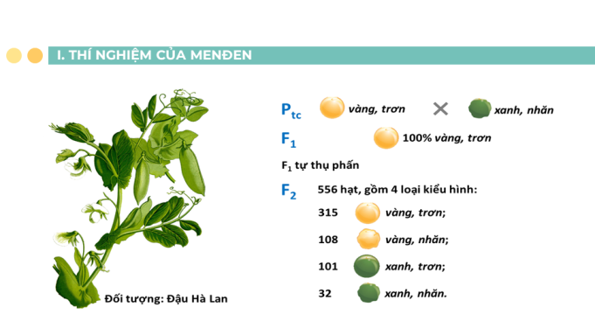
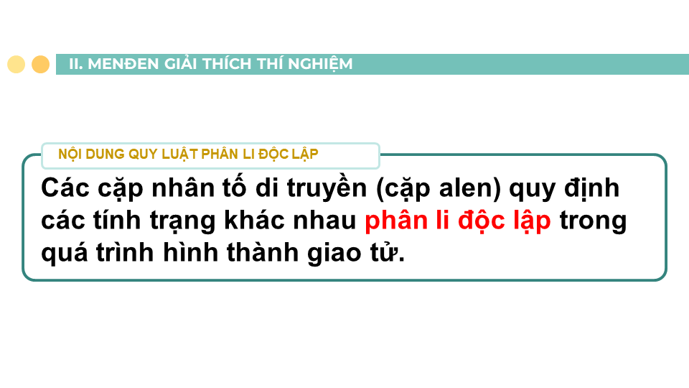 | 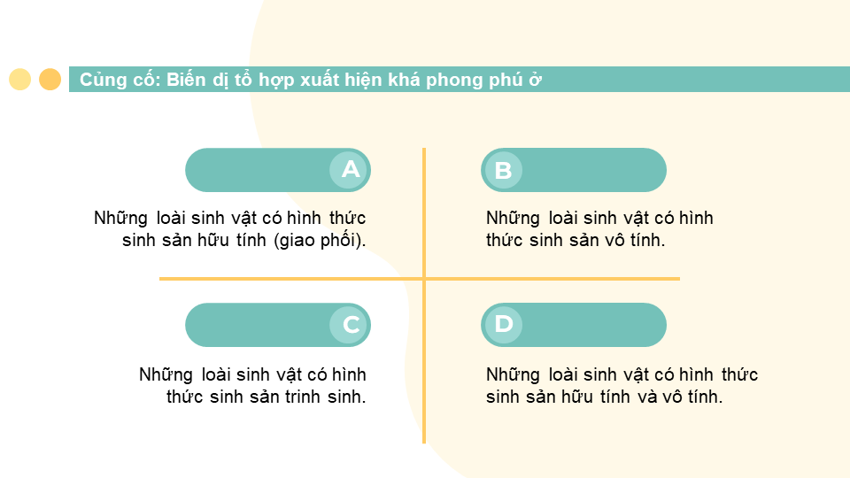
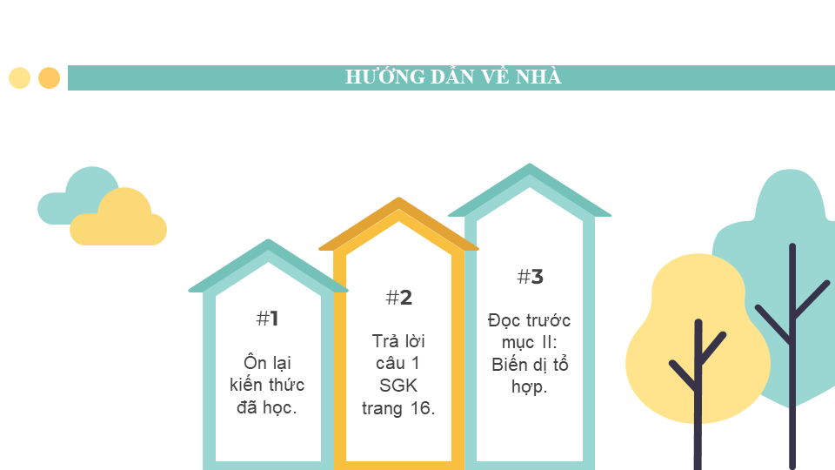 | 
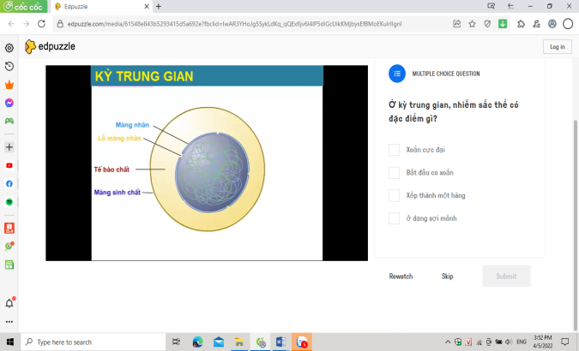 | 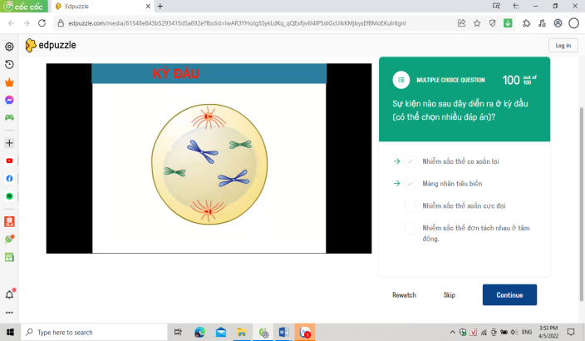
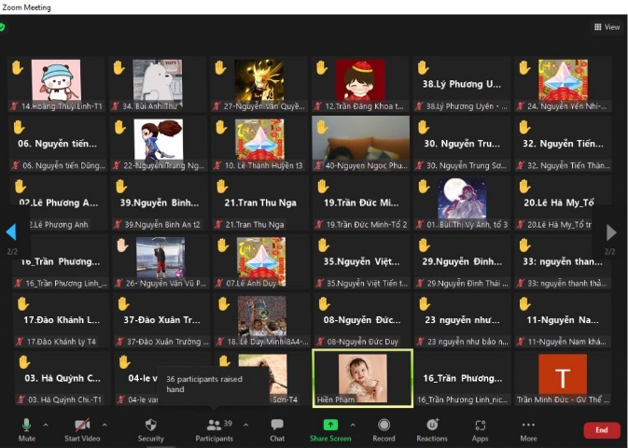 | 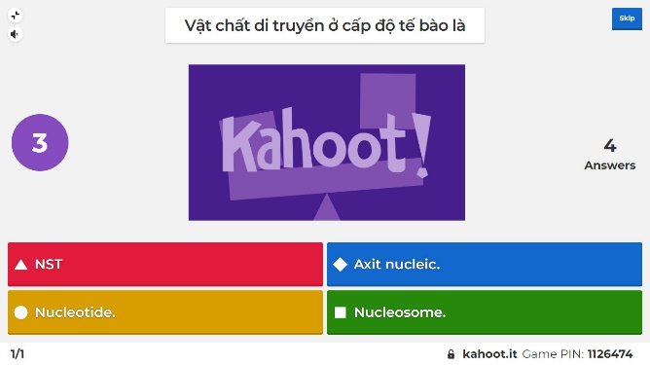
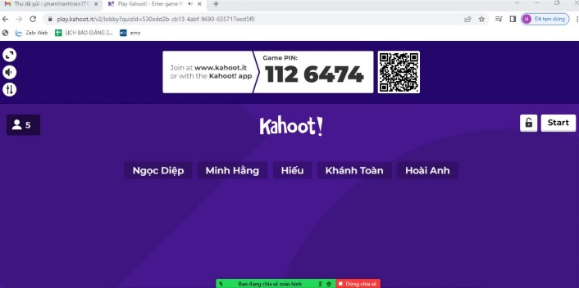 | 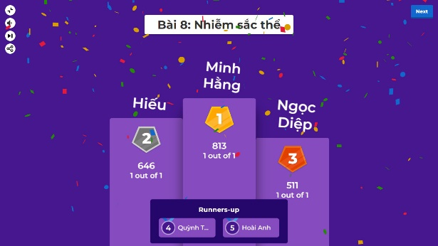
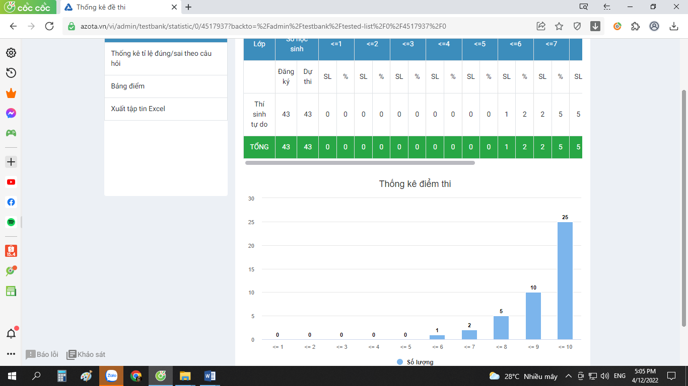 | 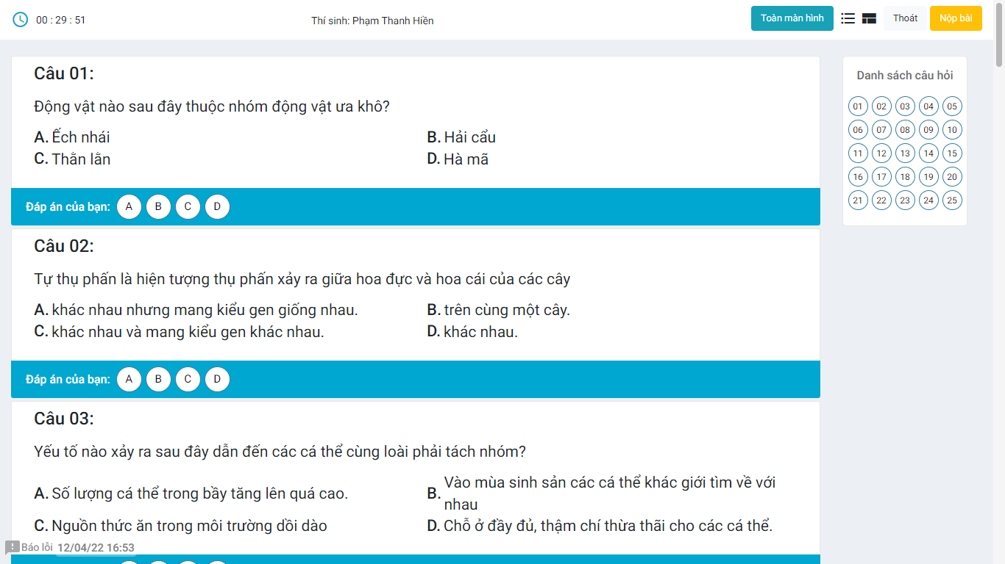
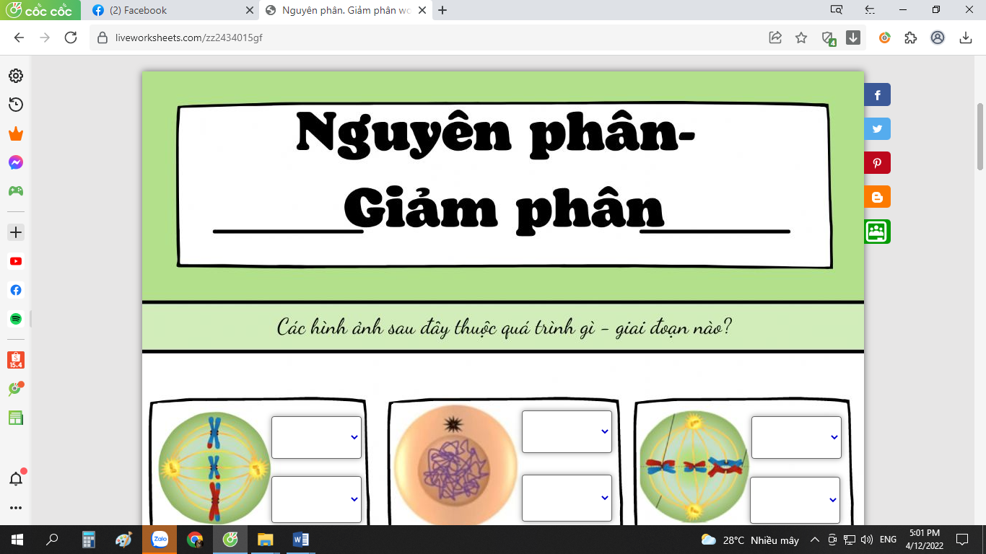 | 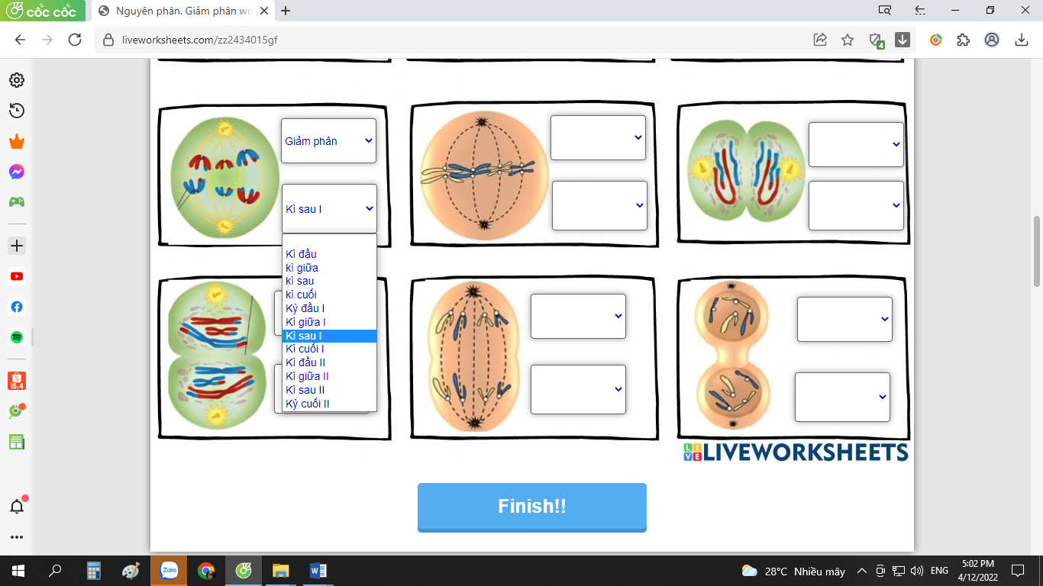
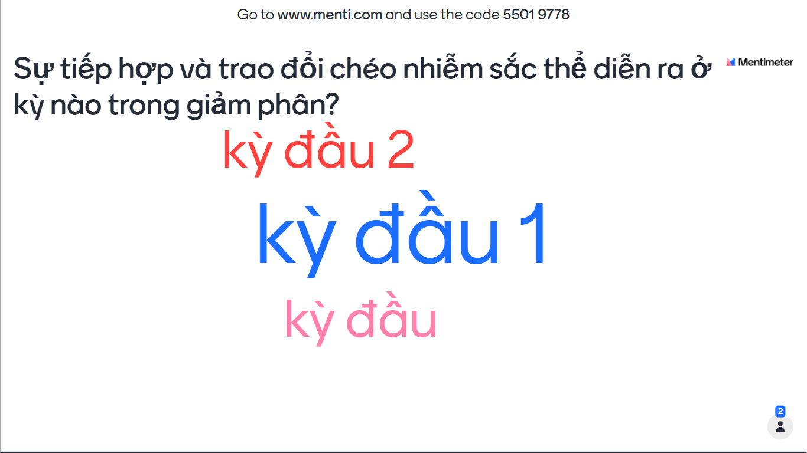 | 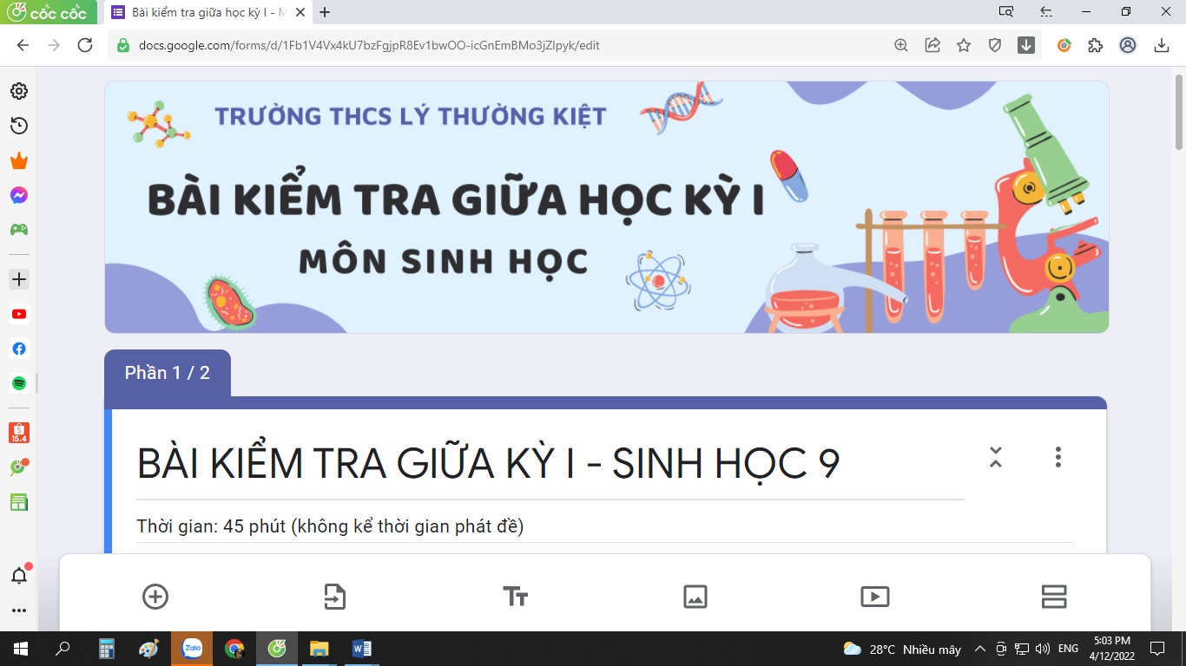

MỤC LỤC
PHẦN I: ĐẶT VẤN ĐỀ 1
PHẦN II: GIẢI QUYẾT VẤN ĐỀ 1
1. Cơ sở lí luận của vấn đề nghiên cứu 1
1.1. Khái niệm “Dạy học trực tuyến” 1
1.2. Nguyên tắc dạy học trực tuyến 2
1.3. Hoạt động dạy học trực tuyến 2
1.4. Văn bản chỉ đạo của các cấp về dạy học trực tuyến 2
2. Cơ sở thực tiễn của vấn đề nghiên cứu 2
3. Một số biện pháp sử dụng nhằm nâng cao chất lượng dạy và học phần di truyền biến dị môn Sinh học 9 trong điều kiện dạy học trực tuyến 4
3.1. Biện pháp 1: Lựa chọn phần mềm giảng dạy phù hợp 4
3.2. Biện pháp 2: GV nghiên cứu SGK, phân phối chương trình và tài liệu tham khảo để xây dựng kế hoạch dạy học và tư liệu dạy học. 4
3.3. Biện pháp 3: Tăng cường tương tác giữa hoạt động dạy của GV và sự lĩnh hội tri thức của HS một cách tích cực 6
3.4. Biện pháp 4: Đổi mới linh hoạt phương pháp dạy học trực tuyến để nâng cao chất lượng giáo dục 6
3.5. Biện pháp 5: Tăng cường hứng thú cho HS trong mỗi buổi học. 8
4. Một số kết quả đạt được 9
PHẦN III: KẾT LUẬN VÀ KHUYẾN NGHỊ 10
1. Kết luận 10
2. Khuyến nghị 10

